Matematyka kl. VIII
Zadanie na 07.04.2020(poniedziałek)
Temat: Zadania przygotowujące do egzaminu- ciąg dalszy
Drodzy uczniowie w piątek rozwiązywaliście zadania od 1do 10 z załączonego arkusza. Dzisiaj z tego samego arkusza rozwiążcie kolejne zadania od 11 do 18.

Zadania na 08.04.2020(wtorek)
Temat: Długość okręgu
Obejrzyj filmik od 0:09 – 3:42 https://pistacja.tv/film/mat00444-liczba-pi-i-obwod-kola?playlist=534

W zeszycie narysuj okrąg i zaznacz średnicę.
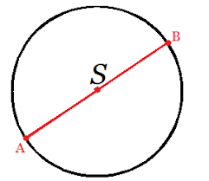L

AB-średnica
L –obwód okręgu (kolor czarny)
S –środek okręgu

Wykonaj zadanie
Zadanie: Zmierz średnicę i obwód trzech przedmiotów w kształcie koła lub okręgu. Wyniki wpisz do tabeli, a następnie na kalkulatorze podziel obwód przez średnicę dla każdego przedmiotu i zapisz w ostatniej kolumnie.

PRZEDMIOT | OBWÓD | ŚREDNICA | $$\frac{obwód}{srednica}$$

Wykonane zadania możesz przesłać na mojego maila (a.fedak@soswnowogard.pl) lub pokażesz mi je po powrocie do szkoły.

